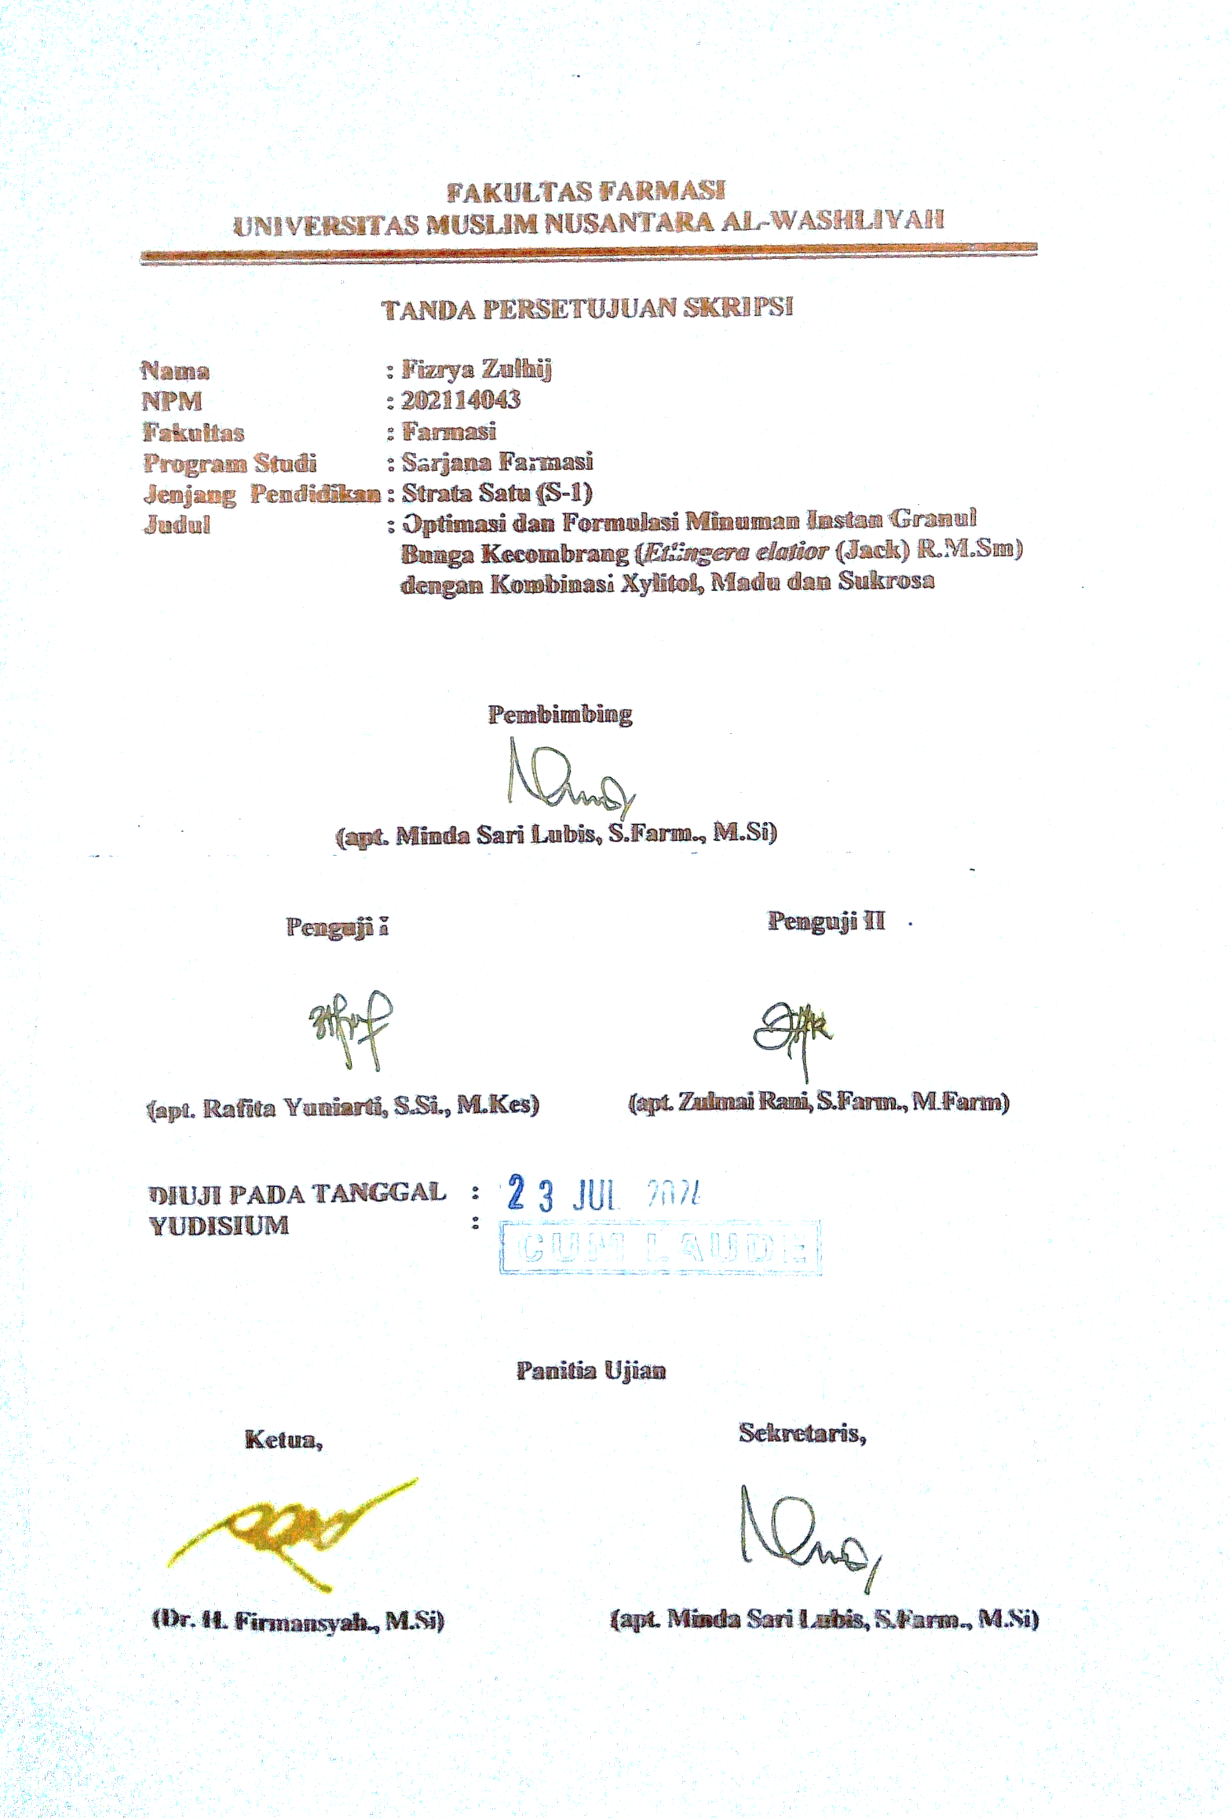**FAKULTAS FARMASI**

**UNIVERSITAS MUSLIM NUSANTARA AL-WASHLIYAH**

**TANDA PERSETUJUAN SKRIPSI**

Nama : Fizrya Zulhij

**NPM 202114043**

Fakultas : Farmasi Program Studi : Sarjana Farmasi Jenjang Pendidikan : Strata Satu (S-1)

Judul : Optimasi dan Formulasi Minuman Instan Granul Bunga Kecombrang (*Etlingera elatior* (Jack) R.M.Sm) dengan Kombinasi Xylitol, Madu dan Sukrosa

Pembimbing

(apt. Minda Sari Lubis, S.Farm., M.Si)

Penguji I Penguji II

(apt. Rafita Yuniarti, S.Si., M.Kes) (apt. Zulmai Rani, S.Farm., M.Farm) DIUJI PADA TANGGAL :

**YUDISIUM :**

Panitia Ujian

Ketua, Sekretaris,

(Dr. H. Firmansyah., M.Si) (apt. Minda Sari Lubis, S.Farm., M.Si)